ANALISIS PERAN GURU PENDIDIKAN AGAMA KRISTEN MENANGANI
FENOMENA SEKS BEBAS DI SMA NEGERI 13 LUWU UTARA
DESA PADANG BALUA KECAMATAN SEKO
KABUPATEN LUWU UTARA

SKRIPSI
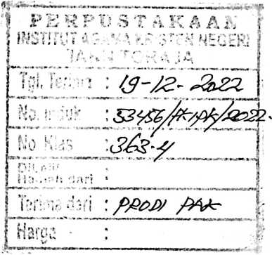
Diajukan kepada Fakultas Keguruan dan Ilmu Pendidikan Kristen
Institut Agama Kristen Negeri (IAKN) Toraja
Sebagai Persyaratan Memperoleh Gelar Sarjana Pendidikan Kristen (S.Pd)
RINI MAILA
1020185778
Program Studi Pendidikan Kristen
FAKULTAS KEGURUAN DAN ILMU PENDIDIKAN KRISTEN
INSTITUT AGAMA KRISTEN NEGERI (IAKN) TORAJA
2022

ANALISIS PERAN GURU PENDIDIKAN AGAMA KRISTEN MENANGANI
FENOMENA SEKS BEBAS DI SMA NEGERI 13 LUWU UTARA
DESA PADANG BALUA KECAMATAN SEKO
KABUPATEN LUWU UTARA
SKRIPSI
Diajukan kepada Fakultas Keguruan dan Ilmu Pendidikan Kristen
Institut Agama Kristen Negeri (IAKN) Toraja
Sebagai Persyaratan Memperoleh Gelar Sarjana Pendidikan Kristen (S.Pd)
RINI MAILA
1020185778
Program Studi Pendidikan Kristen
FAKULTAS KEGURUAN DAN ILMU PENDIDIKAN KRISTEN
INSTITUT AGAMA KRISTEN NEGERI (IAKN) TORAJA
2022
i

Judul | : Analisis Peran Guru Pendidikan Agama Kristen  Menangani Fenomena Seks Bebas di SMA Negeri 13 Luwu  Utara Desa Padang Balua Kecamatan Seko Kabupaten  Luwu Utara
Disusun oleh | :
Nama | : Rini Maila
NIRM | : 1020185778
Jurusan | : Pendidikan Agama Kristen (PAK)
Fakultas | : Keguruan dan Ilmu Pendidikan Kristen

Setelah dikonsultrasikan, dikoreksi, dan diperbaiki berdasarkan arahan
dosen pembimbing, maka skripsi ini disetujui untuk dipertahankan pada ujian
skripsi yang diselenggarakan oleh Fakultas Keguruan dan Ilmu Pendidikan
Kristen, Institut Agama Kristen Negeri (IAKN) Toraja.
Tana Toraja, 21 Juni 2022
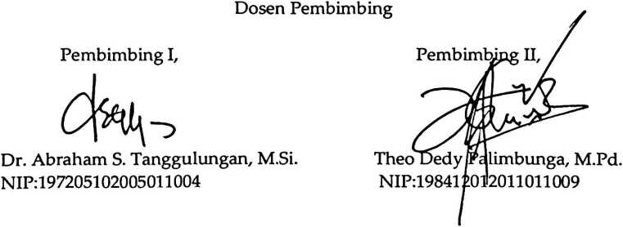
ii

HALAMAN PENGESAHAN
Judul : Analisis Peran Guru Pendidikan Agama Kristen Menangani
Fenomena Seks Bebas di SMA Negeri 13 Luwu Utara
Kecamatan Seko Kabupaten Luwu Utara
Disusun oleh :
Nama : Rini Maila
NIRM : 1020185778
Program Studi : Pendidikan Agama Kristen
Fakultas : Keguruan dan Ilmu Pendidikan Kristen
Dibimbing oleh :
L Dr. Abraham S. Tanggulungan, M.Si.
II. Theo Dedy Palimbunga, M.Pd.
Telah dipertahankan di depan dewan penguji pada ujian sarjana (SI)
Institut Agama Kristen Negeri (IAKN) Toraja tanggal 23 Juni 2022 dan
diyudisium tanggal 22 Agustus 2022.
Penguji Utama,
Dr. Flins Paillin Rumbi, M.Th.
NIP. 198302U32009121005
Dewan Penguji
Penguji
ing,
ino, S.Th., M.Pd.K.
Yan
NIP. 197711222009011007
Panitia Ujian Skripsi
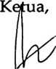
Merry Aaeng, M.Pd.
NIP. 199210182019032023
Sekretaris,
M.Kes.
Pebria
NIP. 199102092020122014
Mengetahui
Dekan,
x ' rc^-J Mery Toban, S.Th., M.Pd.K.
■ ■ NIP. 197905012007102003
iii
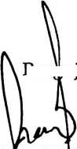
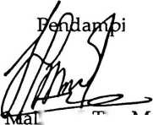
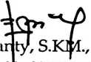

Nama | : Rini Maila
NIRM | :1020185778
Fakultas | : Keguruan dan Ilmu Pendidikan Kristen
Program Studi | : Pendidikan Agama Kristen
Judul Skripsi | : Analisis Peran Guru Pendidikan Agama  Kristen Menangani Fenomena Seks Bebas di  SMA Negeri 13 Luwu Utara Desa Padang Balua  Kecamatan Seko Kabupaten Luwu Utara

Menyatakan dengan sebenarnya bahwa skripsi tersebut adalah merupakan
hasil karya sendiri, kecuali kutipan-kutipan yang dengan jelas disebutkan sumber
rujukannya. Apabila dikemudian hari terbukti atau dapat dibuktikan bahwa skripsi
ini merupakan hasil saduran atau jiplakan dari karya orang lain, maka pihak
kampus IAKN Toraja melalui rektor, berhak untuk mencabut gelar dan ijazah yang
telah diberikan kepada saya.
Tana Toraja, 04 Oktober 2022
Yang Membuat Pernyataan

Rini Maila
NERM. 1020185778
iv

SURAT PERNYATAAN PERSETUJUAN PUBLIKASI KARYA ILMIAH UNTUK

KEPENTINGAN AKADEMIS
Yang bertanda tangan di bawah ini:
Nama : Rini Maila
NIRM : 1020185778
Fakultas/Program Studi : Pendidikan Agama Kristen/Keguruan dan
Ilmu Pendidikan Kristen
Dengan ini menyetujui untuk memberikan ijin kepada pihak IAKN Toraja
yaitu Hak Bebas Royalti Non-Eksklusif (Non-exclusive Royalti-Free Right) atas
karya ilmiah skripsi yang berjudul:
"Analisis Peran Guru Pendidikan Agama Kristen Menangani Fenomena Seks Bebas
di SMA Negeri 13 Luwu Utara Desa Padang Balua Kecamatan Seko Kabupaten
Luwu Utara".
Dengan ini pihak IAKN Toraja berhak menyimpan, mengelolaannya dalam
pangkalan data (database), mendistribusikannya dan menampilkan atau
mempublikasikan sebagian dari skripsi ini (Bab 1 dan Bab 5) pada repository
Perguruan Tinggi untuk kepentingan akademis dengan tetap mencantumkan nama
sebagai penulis skripsi ini.
Demikian pernyataan ini saya buat dengan sebenarnya.
Tana Toraja, 04 Oktober 2022
Yang Membuat Pernyataan

Rini Maila
NIRM. 1020185778

Nama Penulis | : Rini Maila
NIRM | :1020185778
Judul Skripsi | : Analisis Peran Guru PAK Menangani Fenomena Seks  Bebas di SMAN 13 Luwu Utara

Tanggal Pemeriksaan : 11 Oktober 2022
Similarity : 16%
Dinyatakan MEMENUHI SYARAT ambang batas toleransi < 20%. Jika di
kemudian hari ditemukan kekeliruan karena keterbatasan aplikasi, seperti adanya
kesamaan dengan karya ilmiah lain yang lebih awal mendapatkan pengakuan sebagai
hak cipta misalnya: karya ilmiah tersebut belum terbit secara online, maka semua
konsekuensi yang ditimbulkan menjadi tanggung jawab penulis skripsi.
Demikian surat keterangan ini, untuk dipergunakan sebagaimana mestinya.
Tana Toraja, 11 Oktober 2022
Penulis Skripsi

Ketua LP2M IAKN Toraja
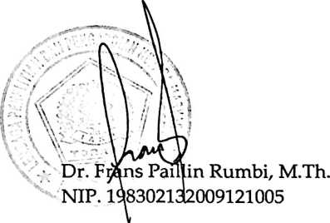
Rini Maila
NIRM. 1020185778
vi

Rini Maila

by Alferdi Senong
;iion date: 10-0ct-2022 09:14PM (UTC-0700)
s ion ID: 1922274174
ne: RINI_MAILA._CEK_PLAGIASI.docx (137.51 K)
nunt: 8408
er count: 51187
vii

PERSEMBAHAN
Dengan penuh sukacita, penulis persembahkan skripsi ini untuk orang-
orang yang terkasih dan tercinta yang telah memahatkan kisah kehidupan yang
penuh warna di setiap sisi kehidupan penulis :
Ibu Rine dan Ayah Daud Tappi yang tercinta, sebagai tanda bukti, hormat,
dan rasa terima kasih penulis yang tiada terhingga kupersembahkan karya
kecil ini kepada Ibu dan Ayah yang telah memberikan kasih sayang, dan
dengan setia dalam memberikan segala dukungan, dan cinta kasih yang tiada
terhingga yang tidak akan mungkin dapat ku balas, hanya dengan selembar
kertas yang tertuliskan kata cinta dalam kata persembahan. Semoga ini
menjadi langkah awal untuk membuat Ibu dan Ayah tercinta berbahagia
karena penulis sadar selama ini penulis belum bisa berbuat yang lebih yang
bisa membuat Ibu dan Ayah bahagia. Terima kasih Ibu terima kasih Ayah
tercinta atas semua yang telah engkau berikan semoga diberi kesehatan dan
panjang umur agar dapat menemani langkah kecilku bersama kakak-
kakakku (Rifda, Roni Palto) dan adik-adikku (Rafi Rastaini, Roi) tercinta yang
dengan setia memberikan motivasi dan dukungan.
Bapak dosenku yang baik hati Bapak Dr. Abraham S. Tanggulungan, M.Si.
dan Bapak Theo Dedy Palimbunga, M.Pd. Izinkan penulis mengantarkan
ucapan terima kasih, untukmu sebagai dosen pembimbing penulis yang telah
bersedia mengantar penulis untuk mencapai gelar sarjana.
viii

MOTTO
Peran orang tua serta guru Pendidikan Agama Kristen sangatlah penting
bagi anak, dimana mereka harus memelihara, melatih, menuntun atau
membimbing, memimpin serta menjadi teladan kepada mereka dengan tujuan
supaya anak menjadi orang yang berhasil dan berbakti kepada orang tua terlebih
kepada Tuhan di dalam hidupnya dan terlebih tidak menyimpang dari jalan
didikan orang tua dan guru.
"Didiklah orang muda menurut jalan yang patut baginya, maka pada masa tuanya pun
ia tidak akan menyimpang dari pada jalan itu "
(AMSAL 22:6)

ABSTRAK
RINI MAILA (1020185778), 2022 telah menyusun sebuah tulisan yang
berjudul "Analisis Peran Guru Pendidikan Agama Kristen Menangani Fenomena
Seks Bebas di SMA Negeri 13 Luwu Utara".
Pemilihan topik ini dilatar belakangi ketertarikan penulis terhadap fenomena
seks bebas. Berdasarkan penelitian lapangan, penulis menemukan bahwa yang
menjadi penyebab terjadinya seks bebas di SMA Negeri 13 Luwu Utara yaitu waktu
yang sangat terbatas di sekolah dan juga kebanyakan siswa tinggal di gubuk serta
akibat dari kurangnya dukungan orang tua siswa bagi guru dalam menangani seks
bebas, sehingga dalam pergaulan mereka tidak lagi terkontrol dengan baik dan juga
akibat kurangnya peran guru di sekolah, sehingga menarik perhatian penulis untuk
melihat peran guru dalam menangani seks bebas. Adapun metode yang digunakan
dalam tulisan ini adalah metode penelitian kualitatif. Dari hasil penelitian kualitatif
melalui wawancara dan analisis data, maka dapat disimpulkan bahwa peran guru
PAK dalam menangani seks bebas yang terjadi di SMA Negeri 13 Luwu Utara yaitu
dengan melakukan perannya sebagai penafsir iman Kristen dan juga sebagai
gembala dalam hal ini guru melakukan pembinaan di sekolah tentang pergaulan
yang sesuai dengan etika Kristen akan tetapi hal tersebut belum cukup dalam
menangani seks bebas di SMA Negeri 13 Luwu Utara karena guru belum
melakukan perannya sebagai motivator.
Kata kunci: Peran Guru PAK, Siswa, Seks Bebas.
x

ABSTRACT
RINI MAILA (1020185778), 2022 has compiled an article entitled "Analysis of the
Role of Christian Religious Education Teachers in Handling the Phenomenon of Free
Sex at SMA Negeri 13 Luwu Utara".
The choice of this topic is motivated by the author's interest in the phenomenon of
free sex. Based on field research, the authors found that the causes of free sex in
SMA Negeri 13 Luwu Utara were very limited time at school and also most students
lived in huts and the result of the lack of parental support for teachers in dealing
with free sex, so that in their relationship is no longer well controlled and also due to
the lack of a teacher's role at school, thus attracting the attention of the author to look
at the teacher's role in dealing with free sex. The method used in this paper is a
qualitative research method. From the results of qualitative research through
interviews and data analysis, it can be concluded that the role of PAK teachers in
dealing with free sex that occurred in SMA Negeri 13 Luwu Utara is by carrying out
their role as interpreters of the Christian faith and also as shepherds in this case
teachers provide guidance in schools about association that is in accordance with
Christian ethics but this is not enough in dealing with free sex in SMA Negeri 13
Luwu Utara because the teacher has not performed his role as a motivator.
Key words: Role of PAK Teachers, Students, Free Sex.
xi

